Деловая игра для педагогов дошкольного образования «Знатоки предметно-пространственной среды в ДОУ»

Цель: Повышение профессиональной компетентности педагогических работников дошкольного образования в освоении и реализации требований ФГОС к развивающей предметно-пространственной среде в ДОО.
Задачи:
- Расширять представления педагогов ДОО о развивающей предметно-пространственной среде, особенностях её организации в соответствии с требованиями ФГОС ДО.
- Развивать творческую активность педагогов в решении разнообразных задач и ситуаций, аналитические способности.
- Активизировать деятельность педагогов ДОО по проектированию РППС
Категория участников: педагогические работники ДОО
Оборудование: мультимедийная установка, презентация с игровыми заданиями, фишки, таблицы для игры «Волшебники», листы бумаги для моделирования РППС в группах ДОО, маркеры, педагогический сундучок с предметом оборудования.
Время проведения: 20 минут.
Также интересная игра для воспитателей ДОУ: Деловая игра для педагогов ДОУ «Игра – это серьезно!»
Правила игры
Ведущий объясняет правила игры, которая включает в себя выполнение определённых игровых заданий. Все участники делятся на 2 команды и выполняют по ходу игры определённые задания. За быстроту реакции и правильность ответа команды получают фишки (баллы). Итоги игры подводятся подсчётом баллов.
Сценарий деловой игры
Ведущий приглашает педагогов ДОО принять участие в деловой игре. Все участники делятся на 2 команды и выбирают капитанов. Ведущий объясняет правила игры:
- Командам предлагаются различные игровые задания, для выполнения которых от участников требуются внимание и выдержка: сначала внимательно слушай и только потом отвечай!
- Право на ответ имеет тот, кто руку поднимает. При нарушении этого правила ответы не принимаются и баллы не засчитываются.
- Если одна команда допускает ошибку при ответе на вопрос, право на ответ получает другая команда.
- За быстроту реакции и правильность ответа команды получают фишки (баллы). Итоги игры подводятся подсчётом баллов.
Педагогическая разминка.
- Игровое задание «Кто быстрее?» Закончите следующее утверждение, дав быстрый и правильный ответ: «В соответствии с ФГОС ДО предметная среда в детском саду называется…»
- Игровое задание «Выбери правильный ответ»
Для 1-й команды: Создание развивающей среды предметно-пространственной (РППС) в ДОО – это результат реализации какой группы требований ФГОС?
- К результатам освоения Программы
- К структуре Программы
- К условиям её реализации
Для 2-й команды: Какое количество основных требований к РППС
в ДОО определено в Стандарте?
- 5
- 6
- 7
- Основная часть.
- Игра «Волшебники» В таблице закодированы названия основных требований, предъявляемых ФГОС ДО к развивающей предметно-пространственной среде (РППС). Необходимо быстро и правильно расшифровать эти названия и озвучить их согласно данной последовательности цифр.
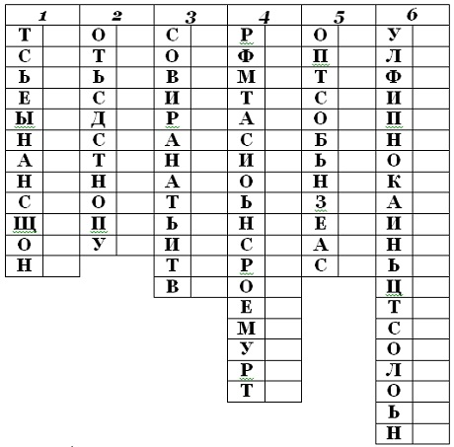
- Конкурс капитанов.
Капитанам предлагается отгадать загадки про оборудование РППС.
Загадка № 1. Загадывает ребёнок:
У меня есть огурец, огурец зелёный.
Только этот огурец не свежий, не солёный,
Он зовётся «дикий», ростом «невеликий».
С огурцом люблю играть, я могу его катать
По щеке и по руке – он даёт здоровье мне.
ЧТО ЭТО?
Загадка № 2. (Что лежит в «педагогическом сундучке»?)
Я удобный и простой – не соскучишься со мной!
Будешь строить и играть, мир со мною познавать
И движенья выполнять: прыгать, бегать и шагать,
Можешь просто отдыхать.
Тренажёр и балансир – я известен на весь мир!
КТО Я?
Загадка № 3.
Как называются напольные и настольные макеты в современном игровом пространстве ДОО?
- Игра «Заполни пропуски» (об особенностях РППС В ДОО).
Командам предлагается коротенький текст в виде отдельных предложений об особенностях развивающей предметно-пространственной среды в детском саду. Необходимо вставить в каждое предложение недостающие по смыслу слова или фразы. Оцениваются быстрота и правильность выполнения задания.
- Среда должна быть …………………….. каждому: и взрослому, и ребёнку.
- Среда должна обеспечивать богатый выбор для………………………………………………………………. работы с детьми.
- Чтобы ребёнок был успешным, среда должна давать ему право на………………………..
- Для организации партнёрских взаимоотношений взрослого с детьми среда должна быть богата…………………………………

- Игра «Модераторы РППС в ДОО»
Командам предлагается смоделировать развивающую предметно-пространственную среду в группах ДОО по ЦЕНТРАМ АКТИВНОСТИ. Оценивается разнообразие названий и количества развивающих центров, оригинальность подходов и идей.
3. Подведение итогов.
По итогу деловой игры побеждает та команда, которая набрала больше баллов. Награждения победителей и участников могут быть различными: победители получают дипломы, а остальные участники – поощрительные призы; победители и участники обмениваются улыбками, объятиями и рукопожатиями; дарят стихотворения и т.д.; можно поручить болельщикам (если таковые имеются) придумать способы поощрения для всех участников и т.п.
Правильные ответы
- Педагогическая разминка.
- Игровое задание «Кто быстрее?» (Развивающая предметно-пространственная среда)
- Игровое задание «Выбери правильный ответ» для 1-й команды (К условиям её реализации)
Для 2-й команды (6)
- Основная часть.
- Игра «Волшебники»
(1 – НАСЫЩЕННОСТЬ
2 – ДОСТУПНОСТЬ
3 – ВАРИАТИВНОСТЬ
4 – ТРАНСФОРМИРУЕМОСТЬ
5 – БЕЗОПАСНОСТЬ
6 – ПОЛИФУНКЦИОНАЛЬНОСТЬ)
- Конкурс капитанов. Загадка № 1. (Отгадка: Массажёр «Дикий огурец»). Загадка № 2. (Отгадка: Игровой набор мягких модулей. В «педагогическом сундучке» лежит один из элементов этого игрового набора). Загадка № 3. (Отгадка: Маркеры игрового пространства)
- Игра «Заполни пропуски» (…интересна…; …коллективной и индивидуальной работы…; …на ошибку…; …ситуациями…)

